浜松商工会議所　不動産部会企画視察会

シェア金沢と富山コンパクトシティ

～北陸新幹線開業・ＬＲＴ整備効果を探る～

２０１８年

10/14（日）

15（月）

浜松商工会議所不動産部会（安間みち子部会長）では、首都圏から高齢者を移住させる動きとして注目される新しい街づくり「シェア金沢」と、公共交通機関LRTを活用したコンパクトシティを推進する富山市の事例を視察します。

人口減少化における街づくりのヒントを学ぶよい機会と思われます。ぜひご参加くださいますよう、ご案内いたします。

**シェア金沢**[**http://share-kanazawa.com**](http://share-kanazawa.com)

**多世代ごちゃ混ぜの新しい街づくり**

　障害者や高齢者を中心に、健常者を含め老若男女が就労・生活するコミュニティ。金沢駅から６ｋｍ南東の小高い丘陵地にあり、敷地内（総面積１１，０００坪）には、児童入所施設・サービス付き高齢者向け住宅・デイサービスなど福祉関連施設・天然温泉・ギャラリー・レストラン・売店など商業サービス施設が分散して配置されている。首都圏から高齢者を移住させる動きを後押しする取り組みとして注目されている。当日は開発事業者である「（株）五井建築研究所」の協力により、開発の経緯の説明や施設紹介がある。

**LRTを活用した**

**富山型コンパクトシティの取組み**

郊外の商業施設の出店を抑制し、LRTを活用した

公共交通網の整備により、中心市街地に都市の機能

を高めるコンパ

クトシティを推

進する富山市。

　当日は市役所

活力都市推進課

の担当者より、

全体構想の説明

と再開発事例、

現状の整備効果

と課題を伺う。

**開催日　　平成30年10月14日(日)　～**

**10月15日(月)**

集 合　　　**６：４０**浜松駅改札口

対　　象　　　浜松商工会議所会員の方

**参加費　　お一人様　３９,０００円**

※交通費・宿泊費・食事代（1日目昼・夜、

2日目朝・昼）・見学料・保険・税込）

　　　　　　　　※振込（後日案内）にてお支払ください

**定 員　　１５名 （申込先着順）**

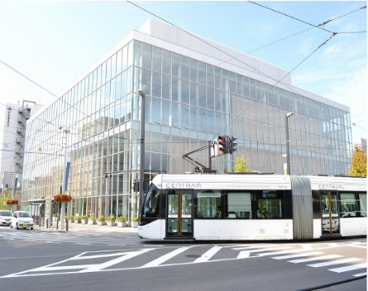

行　　程

＜1日目＞　浜松駅6:40集合―新幹線（米原経由）―

金沢駅―　**昼食＆視察（シェア金沢12:00～14:00）**

**－見学：金沢21世紀美術館（14:30～16:00）―**

**－長町武家屋敷跡見学－**懇親会（18:00～19:30）

―　宿泊（金沢駅周辺）

＜2日目＞　金沢駅　－新幹線－　富山駅―

**富山市コンパクトシティ視察（9:30～11:30）** ―

昼食（富山駅周辺）―**LRTライトレール乗車―**

**見学：カルテルショップ富山(14:00～14:50)**

―富山駅　新幹線（東京経由）－浜松駅20:31着

※直前になってのキャンセルは、キャンセル料を申し受けます。予めご了承ください。

【申し込み・問い合せ先】　浜松商工会議所　経営支援課　TEL:053-452-1115　FAX:053-452-6685

　　　　　　 E-mail：keiei@hamamatsu-cci.or.jp　　HP：http://www.hamamatsu-cci.or.jp/

**『不動産部会　北陸視察会』参加申込書**

**FAX:053-452-6685**

|  |  |  |  |
| --- | --- | --- | --- |
| 事業所名 |  | TEL |  |
| 所在地 |  | FAX |  |
| 参加者名 | (役職:　　　　　　　　　　) (　　　　　　　歳) | E-mail |  |
| 携帯電話 |  |
| 参加者名 | (役職:　　　　　　　　　　) (　　　　　　　歳) | E-mail |  |
| 携帯電話 |  |

※ご記入いただいた内容は、当事業の参加者把握に利用するほか、事務連絡や関連事業の情報提供のために使用することはありますが、第三者に公開するものではありません。